03_変数・定数

**Ex課題1**

前回のKad02_Ex01.javaを改造しましょう。（サンプルプログラムもあります。）

〇を変数にしましょう。

ファイル名：Kad03_Ex01.java

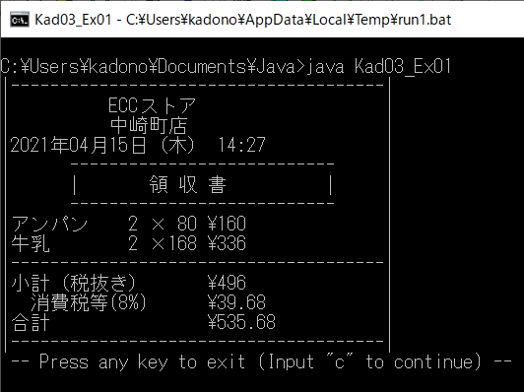

レイアウトは、半角の空白を見栄え良く入れて整えています。

左右の「｜」は、backspaceの横の「￥」のキーをShift押しながら入力すると入力できます

**Ex課題2**

Kad03_Ex01.javaを改造しましょう。

・店名を「新大阪店」に変更

・アンパンの個数を「5」個に変更。

・牛乳の値段を「187」円に変更

・消費税と合計の小数を消しましょう。

ファイル名：Kad03_Ex02.java

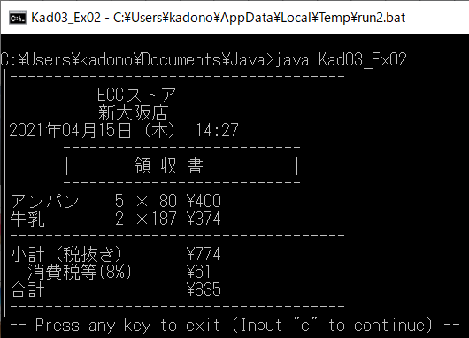

レイアウトは、半角の空白を見栄え良く入れて整えています。

左右の「｜」は、backspaceの横の「￥」のキーをShift押しながら入力すると入力できます

**Ex課題3**

Kad03_Ex02.javaを改造しましょう。

スペースの数を整形して出力してくれるprintfを使ってみよう！

【書式】　System.out.printf(書式文字列,変数);

int numAnpan = 5; // アンパンの個数

int priceAnpan = 80; // アンパンの値段

System.out.printf("%2d × %3d",numAnpan,priceAnpan);

表示結果

3文字幅にpriceAnpanの値を表示

|  |  |  |  |  |  |  |  |
| --- | --- | --- | --- | --- | --- | --- | --- |
|  | 5 |  | × |  |  | 8 | 0 |

書式文字列（最低限のもの。他にもいっぱいあります）

|  |  |
| --- | --- |
| %d | 整数 |
| %f | 小数 |
| %s | 文字列 |

・%とdの間に文字数を指定できる。%2d（日本語の文字列は２文字分の幅なのでずれます）

・基本、右詰になるので左詰めにするには-を付ける。%-2d

・0埋めしたい場合は、先頭に0を付ける。%02d

※〇の部分をprintfにしてみよう。そして、アンパンを20個に変更しても表示がずれないことを確認してみよう。

　　　　ヒント：〇は%2d　〇は%3d　〇は%4d

ファイル名：Kad03_Ex03.java

